**La IDE del Conurbano y los proyectos de investigación en el Instituto del Conurbano**

Nicolás Caloni1, Andrés Juárez1

1 Laboratorio de Sistemas de Información Geográfica, Instituto del Conurbano, Universidad Nacional de General Sarmiento, J.M. Gutierrez 1150, Los Polvorines, Tel. 011-47764996, [{ncaloni@campus.ungs.edu.ar](mailto:%7bncaloni@campus.ungs.edu.ar); [albertoandres.juarez@gmail.com](mailto:albertoandres.juarez@gmail.com) }

**Resumen:**

El presente trabajo se plantea demostrar como la plataforma tecnológica de la Infraestructura de Datos Espaciales (IDE) del Conurbano asiste a los proyectos de investigación llevados adelante por diferentes investigadores/docentes en el Instituto del Conurbano perteneciente a la Universidad Nacional de General Sarmiento.

En este sentido, la IDE del Conurbano se presenta, por un lado, como una herramienta de soporte y respaldo de la información geográfica generada en el marco de diferentes proyectos de investigación radicados en el Instituto del Conurbano, como así también para los externos que poseen docentes e investigadores en su equipo de trabajo. Por otro lado, en la IDE del Conurbano se alojan visores de mapas web y tableros de control que posibilitan el acceso a la información geográfica y temática representada por cada uno de los proyectos que tienen como finalidad difundir y compartir con la comunidad los alcances y resultados de sus investigaciones.

En la actualidad se pueden mencionar tres proyectos de investigación, los cuales alojan información y datos geográficos, así como también cuentan con visores de mapas web y tableros de control de información geográfica.

A continuación, se destacan las características principales de los proyectos alojados en la IDE del Conurbano describiendo la funcionalidad como soporte y respaldo de la información geográfica y temática en cada uno de ellos, así también, como herramienta de visualización y análisis espacial.

**Palabras Claves:** IDE, proyecto de investigación, visores de mapas web, tablero de control, etc.

1. **INTRODUCCIÓN**

Actualmente en la IDE del Conurbano se registran tres proyectos de investigación, los cuales alojan información y datos geográficos, así como también cuentan con visores de mapas web y tableros de control de información geográfica.

El primero de ellos es el proyecto referido al “Análisis geoespacial histórico de la Región Metropolitana de Buenos Aires (RMBA) en el siglo XX. Aplicaciones de las tecnologías de la información geográfica (TIGs) “-(Cód:30/2068) dirigido por la Dra. Mariana Miraglia, responsable del Área de Tecnologías de la Información Geográfica y Análisis Espacial del Instituto del Conurbano, en el período 2014-2016.

Los materiales procesados fueron obtenidos principalmente de la cartografía topográfica histórica como es la Carta Topográfica del Instituto Geográfico Militar (hoy Instituto Geográfico Nacional) cuyos levantamientos corresponden a los años 1906-1908-1909 y 1910 con una actualización parcial en 1939. Para el presente trabajo, se utilizaron cartas de escala 1:100.000 y 1:50.000. El tratamiento previo de la información consistió en la digitalización y escaneo (dependiendo el soporte de las fuentes disponibles) y la georreferenciación de las cartas topográficas a través del software Qgis (versión 2.18).

El segundo proyecto se refiere a “La aplicación de la toponimia y la cartografía histórica en los estudios territoriales en Argentina y Brasil. El caso de las misiones jesuíticas durante el siglo XVII (30/2097)”, también bajo la dirección de la Dra. Marina Miraglia, en el período 2018-2020.

Y finalmente, en tercer lugar, el proyecto denominado “Prevención y monitoreo del COVID-19 en municipios del Conurbano Bonaerense desde una perspectiva multidimensional” presentado y aprobado en el marco de la Convocatoria de Ideas-Proyecto COVID-19 llevada a cabo por la Agencia Nacional de Promoción Científica y Tecnológica y bajo la dirección del investigador/docente PhD. Rodrigo Carmona, perteneciente al Área de Estado, Gobierno y Administración Pública del Instituto del Conurbano, desarrollado desde el primer semestre del año 2020 al primer semestre del corriente año.

Introducción.

1. **SOPORTE TECNOLÓGICO EN LA IDE DEL CONURBANO**

En el proyecto referido al “Análisis geoespacial histórico de la Región Metropolitana de Buenos Aires (RMBA) en el siglo XX se ha trabajado con las cartas topográficas del Instituto Geográfico Militar (hoy Instituto Geográfico Nacional) que se listan en la tabla n°1.

Tabla 1: Cartas topográficas utilizadas en el proyecto.:

|  |  |  |
| --- | --- | --- |
| ***Nombre de la carta*** | ***N° Escala 1:50.000*** | ***N° Escala 1:100.000*** |
| CABA |  | 3557-07 |
| CABA | 3557-07-03 |  |
| LANÚS |  | 3557-13 |
| LANÚS | 3557-13-01 |  |
| BERAZATEGUI | 3557-13-02 |  |
| EMPALME SAN VICENTE | 3557-13-03 |  |
| VILLA ELISA | 3557-13-04 |  |
| CAMPANA |  | 3560-06 |
| CAMPANA SUR | 3560-06-03 |  |
| EZEIZA |  | 3560-18 |
| MARCOS PAZ | 3560-18-01 |  |
| AEROPUERTO EZEIZA | 3560-18-02 |  |
| GENERAL LAS HERAS | 3560-18-03 |  |
| EZEIZA | 3560-18-04 |  |
| CAMPO DE MAYO |  | 3560-12 |
| PILAR | 3560-12-01 |  |
| SAN FERNANDO | 3560-12-02 |  |
| MORENO | 3560-12-03 |  |
| CAMPO DE MAYO | 3560-12-04 |  |

Posteriormente al trabajo de escaneo, digitalización, georreferenciación y confección de los mosaicos cartográficos, los mismos se hayan alojados en la IDE del Conurbano como capas raster a escala 1:100.000[1] y 1:50.000[2], disponibles para su consulta y visualización.

En el caso del proyecto que refiere a “La aplicación de la toponimia y la cartografía histórica en los estudios territoriales en Argentina y Brasil. El caso de las misiones jesuíticas durante el siglo XVII (30/2097)” se realizaron como tareas previas el escaneo y georreferenciación de 168 mapas antiguos y 37 cartas del Instituto Geográfico Nacional a escala 1:500.000 y topográficas a escala 1:100.000. Con estas cartas se confeccionó un mosaico por escala que se encuentra disponible a través de los geoservicios WMS de la IDE del Conurbano (<http://ideconurbano.ungs.edu.ar/geoserver/wms?>).

Para el tercer proyecto denominado “Prevención y monitoreo del COVID-19 en municipios del Conurbano Bonaerense desde una perspectiva multidimensional” se generó un mapa interactivo asociado a un tablero de control de variables, como puede observarse en la figura n°1 a continuación.

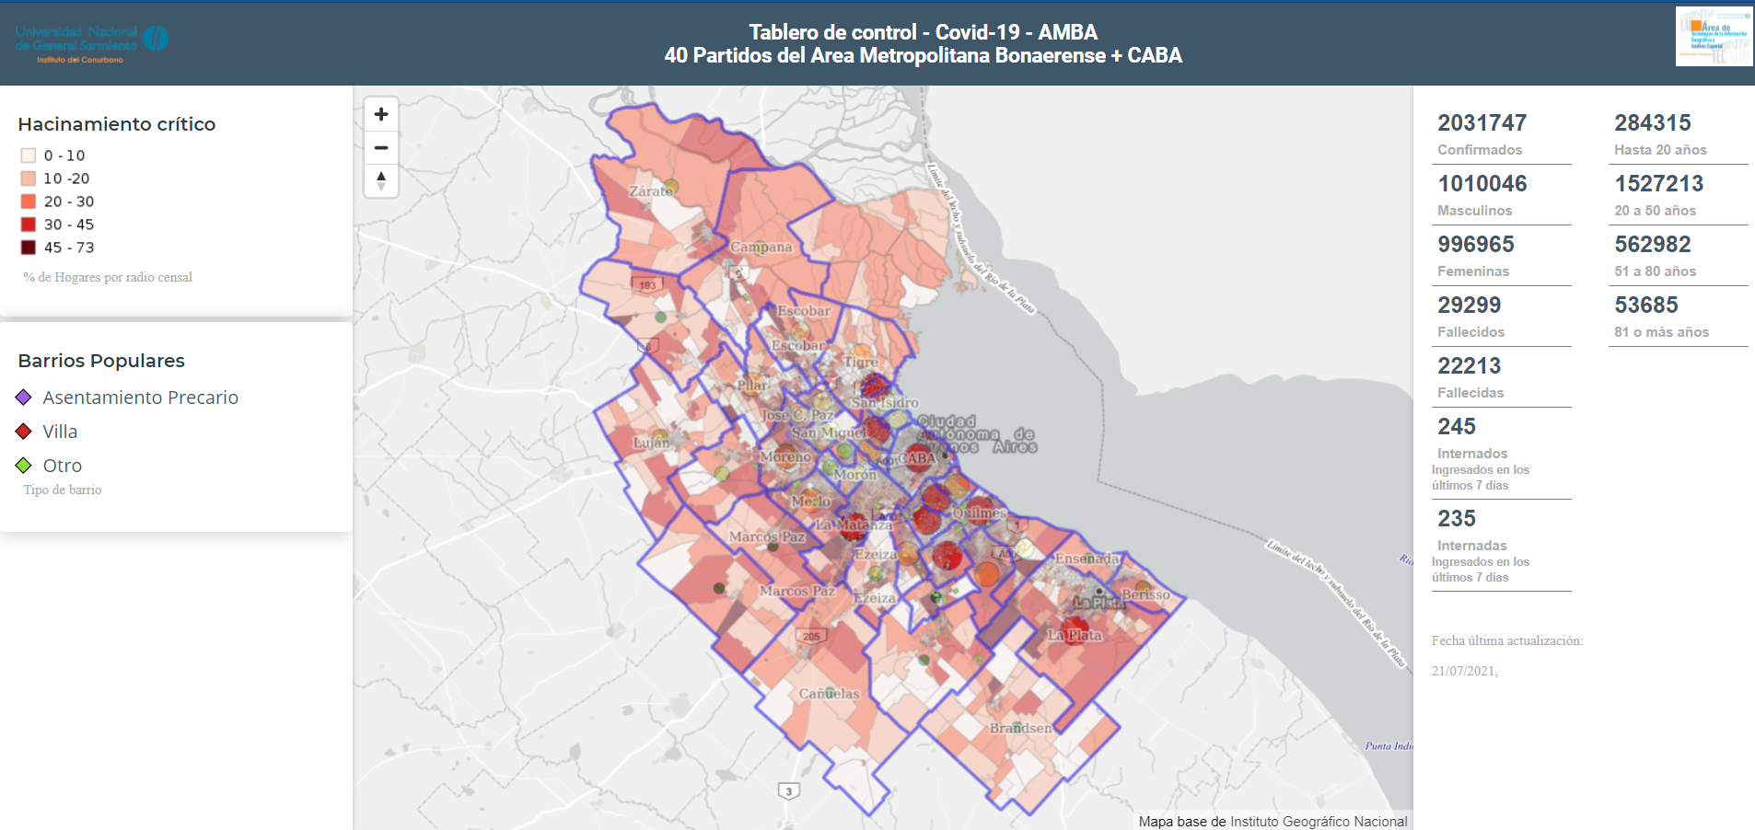

Figura 1: Mapa interactivo y tablero de control

El mapa interactivo se desarrolló basándonos en una combinación de herramientas de software libre apoyadas en CartoVL (es una librería de JavaScript que interactúa con las diferentes APIs de CARTO para construir aplicaciones propias que permiten la visualización de datos vectoriales). A los fines de generar la renderización de la información geográfica, la generación de gráficos y la visualización de la información numérica, en la última versión del tablero, se ha incorporado el mapa base publicado por el Instituto Geográfico Nacional (IGN), con el nombre de Argenmap, el cual representa al mapa oficial de la Argentina[3].

En el servidor, las capas se dispondrán a través de geoservicios (WMS) desde Geoserver, alojadas en una base de datos PostgreSQL con el plugin POSTGIS para los datos geográficos.

El recorte geográfico de la información está compuesto por los 24 Partidos del Conurbano Bonaerense, sumando la Ciudad Autónoma de Buenos Aires, y para la vista dinámica de la Base de Datos, se genera a través de una consulta SQL, mediante un resumen de los datos que incluye las variables antes mencionadas.

Como podemos advertir en esta instancia, la plataforma de la IDE del Conurbano ha sido y es utilizada como un soporte y alojamiento de la información geográfica sistematizada y analizada por los diferentes equipos de investigación quienes llevan a cabo sus proyectos.

1. **VISUALIZACIÓN DE LOS RESULTADOS**

En este apartado se presentarán la utilización de la IDE del Conurbano como herramienta de publicación y visualización de los resultados obtenidos a partir de las investigaciones realizadas en el marco de cada uno de los proyectos.

En el caso del proyecto ““Análisis geoespacial histórico de la Región Metropolitana de Buenos Aires (RMBA) en el siglo XX” se ha desarrollado un visor de mapas que muestra las cartas topográficas del IGN, a escala 1:500.000 y 1:100.000. En la figura n°2 se pueden observar estas opciones.

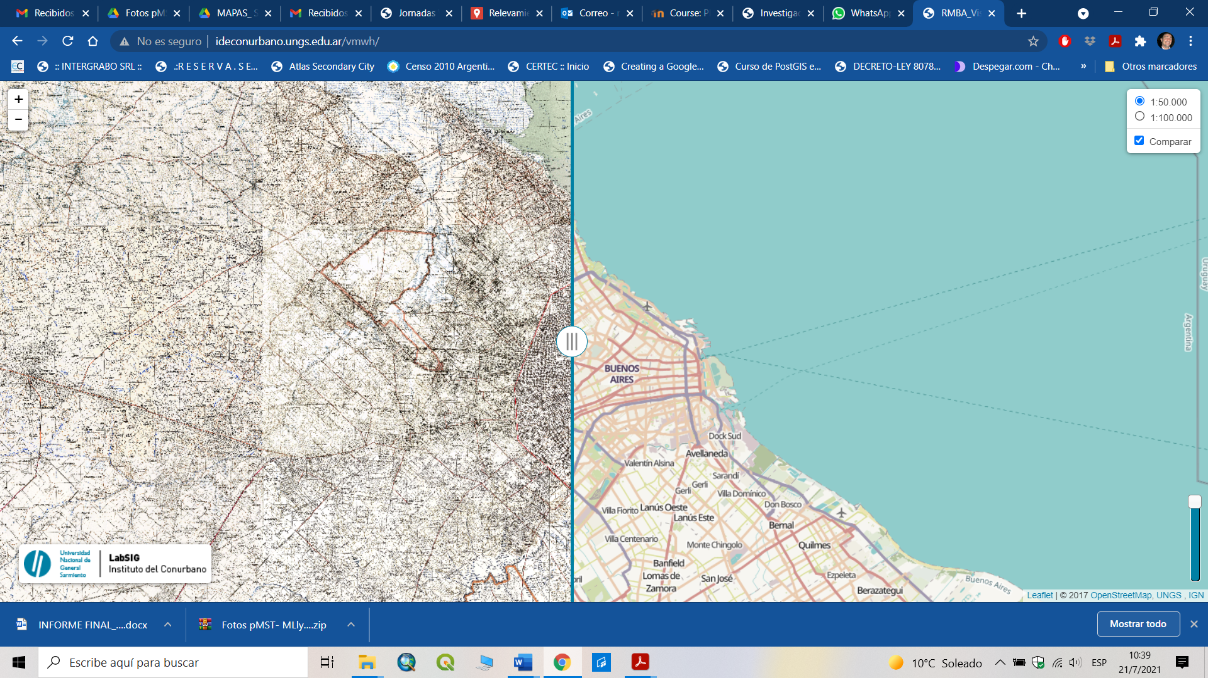

Figura 2: Visor histórico RMBA

Este visor de mapas está realizado sobre Leaflet y tiene como mapa base OSM, incorpora un deslizador vertical que muestra u oculta una capa a la vez. También se puede utilizar una barra de opacidad, que posibilita transparentar las cartas y observar la capa base. No está permitida la visualización de ambas cartas a la vez, ya que la idea del visor es comparar lo que representan las cartas y el estado actual que representa OSM.

Se puede acceder al visor a través del siguiente link: <http://ideconurbano.ungs.edu.ar/vmwh/>

En el segundo proyecto, “La aplicación de la toponimia y la cartografía histórica en los estudios territoriales en Argentina y Brasil. El caso de las misiones jesuíticas durante el siglo XVII, aquí se observa el resultado de la vectorización realizada sobre cinco mapas históricos de los años 1732, 1750, 1760, 1865 y 1881.

Este visor permite observar cualquiera de estos cinco mapas georreferenciados, y los objetos digitalizados, convertidos en formatos vectoriales. Pueden compararse los resultados vectorizados de las diferentes características:

* Asentamientos humanos,
* Hidrografía,
* Vías de comunicación y
* Espejos de Agua.

En la figura n°3 se visualiza un ejemplo con la consulta a diferentes capas.

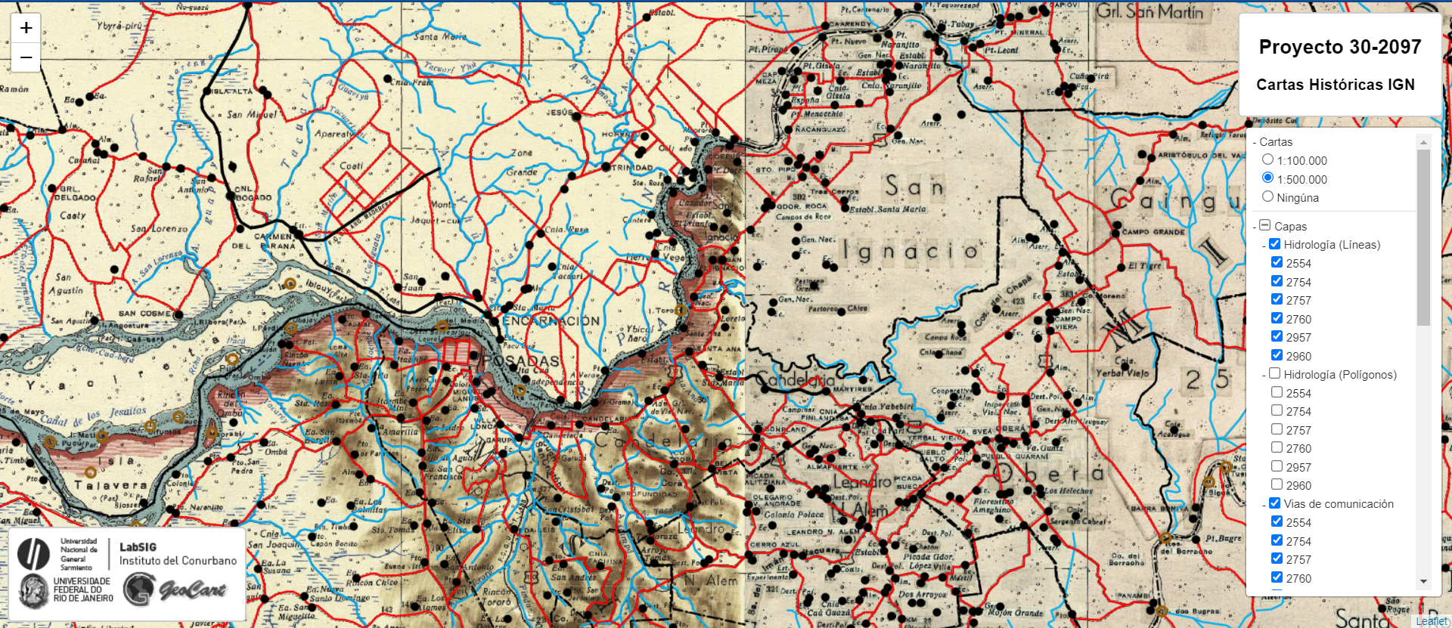

Figura 3: Visor Misiones Jesuíticas

Al visor de mapas se puede acceder a través de este link: <http://ideconurbano.ungs.edu.ar/jesuitas_guaranies/mapas_toponimicos_historicos.html>

El tercer visor, correspondiente al proyecto “Prevención y monitoreo del COVID-19 en municipios del Conurbano Bonaerense desde una perspectiva multidimensional” integra datos generados y administrados por la IDE del Conurbano como así también los disponibles en fuentes oficiales como la Dirección Nacional de Epidemiología y Análisis de Situación de Salud dependiente del Ministerio de Salud de la Nación.

En la figura n°4 se representan los casos declarados a través de una capa con simbología de punto graduada en tamaño, en función de la cantidad de casos para cada municipio del AMBA y por comuna para la Ciudad Autónoma de Buenos Aires (CABA).

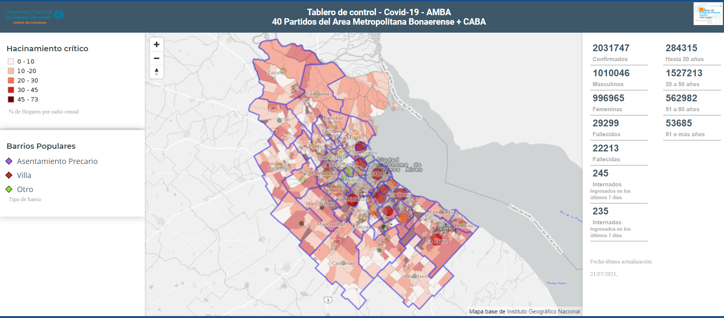

Figura 4: Visor Covid-19 AMBA

Esta información sobre COVID-19 se vincula y representa en el visor de mapas con dos capas de información muy importantes al momento de caracterizar la distribución espacial de los casos, estás capas hacen referencia en primer lugar a una variable socio-habitacional que determina los hogares con hacinamiento crítico, considerando según el INDEC por aquellos hogares con más de tres personas por cuarto (sin considerar la cocina y el baño). La variable de hacinamiento crítico se representa a nivel de radio censal y con un gradiente de color utilizando una paleta que permite identificar los valores más altos a partir del color más intenso, en este caso en color rojo. En segundo lugar, la localización de barrios populares presentes en cada uno de los partidos que integran el AMBA (<http://observatorioconurbano.ungs.edu.ar/?page_id=8285>).

Este tablero y visualizador incorpora una secuencia de comandos (script) de actualización continua y automática, con el fin de ser una herramienta de consulta y análisis de información geográfica para el análisis de la pandemia de COVID-19 y su impacto en el AMBA.

A su vez, hemos sumado una nueva capa de información, la misma hace referencia al número de casos confirmados por semana epidemiológica según fecha de inicio de los síntomas. El cálculo de la misma se realiza a partir de los casos confirmados en la última semana epidemiológica cerrada y se utilizará como denominador a la población proyectada del INDEC del área geográfica, aplicando como factor de ampliación: 100.000 habitantes.

En la figura n°5 se puede visualizar la representación de esta información para la semana del 12 al19 de julio de 2021.

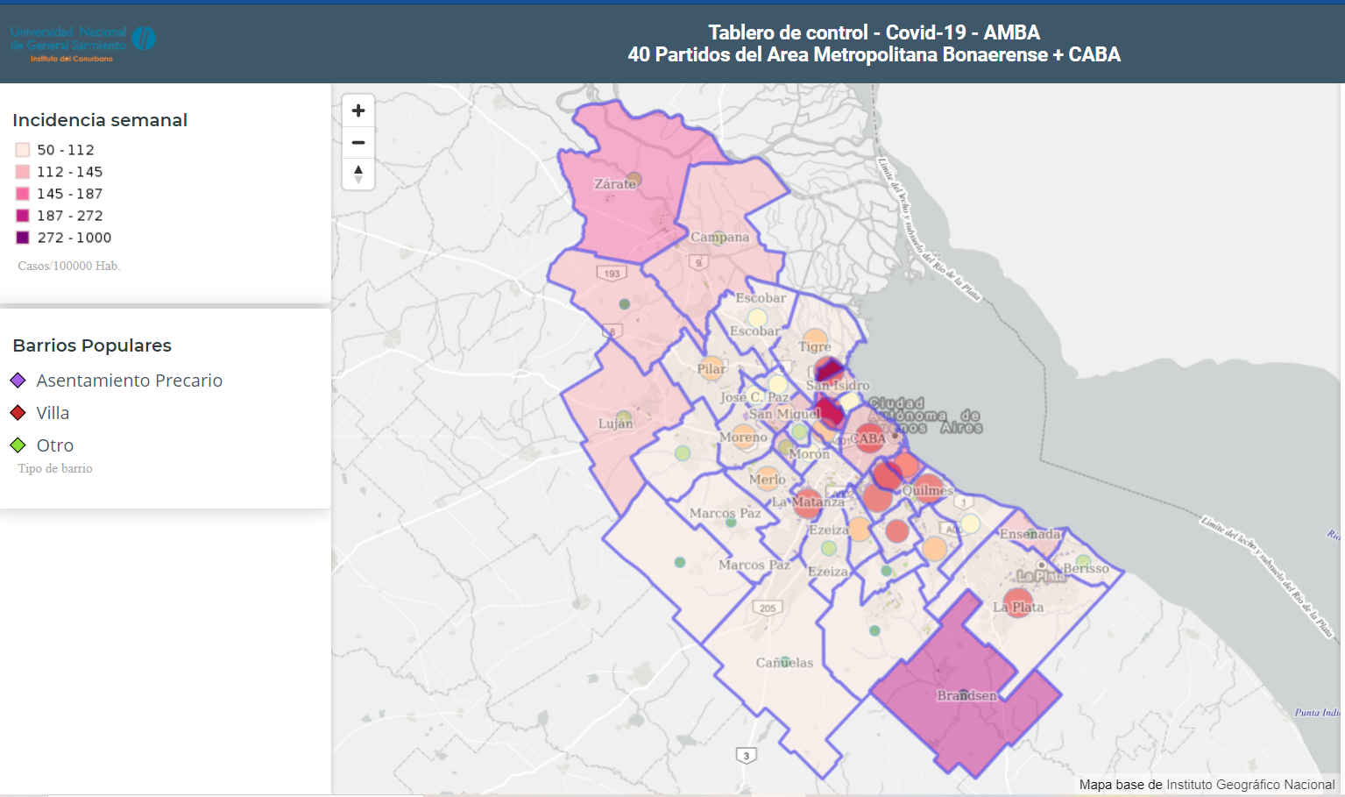

Figura 5: Visor Incidencia semanal Covid-19 AMBA

Al visor de incidencia semanal por Covisd-19 para el AMBA se puede acceder desde el siguiente link: <http://ideconurbano.ungs.edu.ar/covid-19/incidencia.html>

1. **CONCLUSIONES**

A lo largo de este articulo hemos lograda demostrar cómo la plataforma tecnológica de la IDE del Conurbano es utilizada como soporte de los datos y la información geográfica vinculada a los diferentes proyectos de investigación en el Instituto del Conurbano. A su vez, se presentan las ventajas de la IDE como herramienta de publicación y divulgación de la información, al brindar servicios web de datos geográficos como así también visores de mapas que dinamizan la representación de los datos y permiten un mayor análisis y uso de la información georreferenciada.

Las posibilidades de interacción con los equipos de investigación es una tarea a profundizar y expandir al resto de los integrantes del Instituto del Conurbano, como así también al conjunto de los investigadores de la Universidad de General Sarmiento, como el objetivo de lograr una mayor difusión acerca del uso y aplicación de las Infraestructuras de Datos Espaciales.

Como primera experiencia, y el hecho de haber logrado la incorporación de diversas temáticas en el entorno de la IDE del Conurbano nos sentimos muy satisfechos, tal como mencionamos anteriormente, el desafío es incorporar nuevos proyectos que diversifiquen y enriquezcan el espacio de conocimiento y aplicación de las herramientas disponibles a través de una Infraestructura de Datos Espaciales.

1. **REFERENCIAS**

Caloni N. (2020) 2da. SERIE ESPECIAL COVID-19 AMBA resiste. Actores territoriales y políticas públicas. Pág 40-45. Editorial Observatorio del Conurbano- Instituto del Conurbano-Universidad Nacional de General Sarmiento.

Caloni N., Juarez A., Libman M. y Aragon L. (2020) La IDE del Conurbano en el contexto de la pandemia de Covid-19. Ponencia en las Jornadas Virtuales de Academia y Ciencia de IDERA 2020.

Miraglia, M. (2017). Las aplicaciones de la historia ambiental en la construcción territorial en la Región Metropolitana de Buenos Aires, Argentina. En: Federico Moreno (compilador). Ambiente y desarrollo sustentable: miradas diversas. Ebook. Universidad Nacional de Quilmes. ISBN 978-987-558-420-4. <http://www.unq.edu.ar/advf/documentos/58dbdb413d933.pdf>

1. <http://ideconurbano.ungs.edu.ar/layers/1_100k:proyectos:_1_100k>
2. <http://ideconurbano.ungs.edu.ar/layers/1_50k:proyectos:_1_50k>
3. https://www.ign.gob.ar/AreaServicios/Argenmap/IntroduccionV2